# 数据选择器及其应用

****实验名称   数据选择器及其应用****

****实验日期：**** 2022    年 11   月 11   日

****一、实验目的：****

1、掌握数据选择器的逻辑功能；

2、掌握数据选择器的扩展方法；

****二、实验仪器：****

1、电子技术实验箱；FPGA：EP2C8Q208C8;

2、电脑；

3、USB-blaster下载器；

4、万用表；

5、稳压电源；

6、导线若干；

****三、实验原理：****

数据选择器：又叫“多路开关”，在地址码的控制下，从几个数据输入中选择一个并将其送至公共的输出端。

四选一数据选择器有6个输入端，一个使能端，一个输出端。其中，A1、A0为地址，D0～D3为数据输入，S端为使能端，低电平有效。

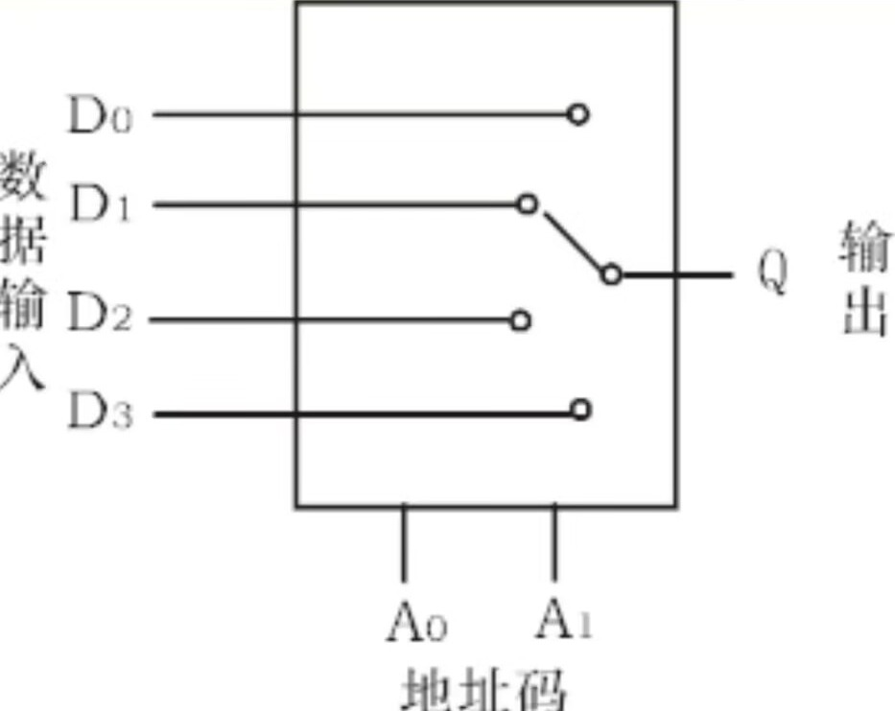

1、验证74LS153的逻辑功能：Quartus下，采用原理图输入方式，以逻辑开关产生输入信号，逻辑电平指示灯测量数据选择器的输出。

74LS153芯片：

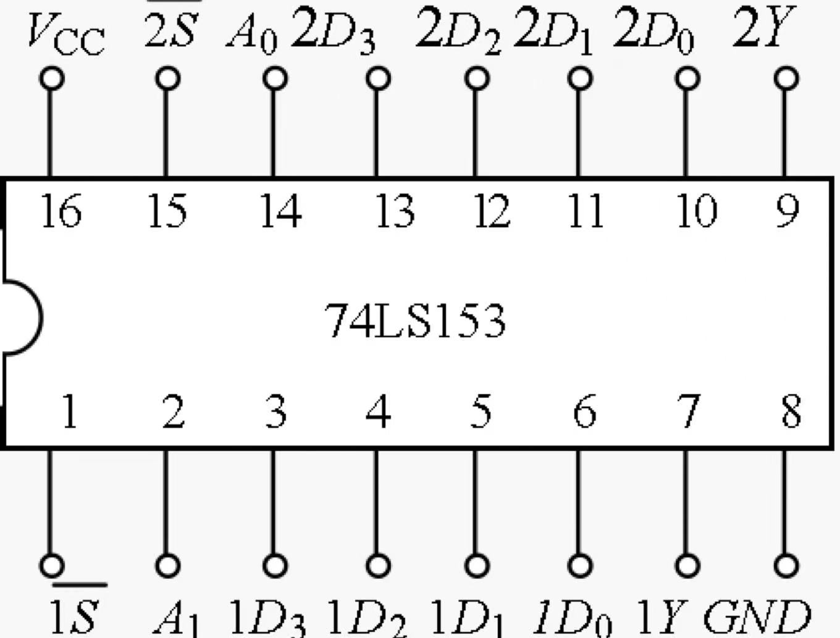

74LS153逻辑电路图如下：

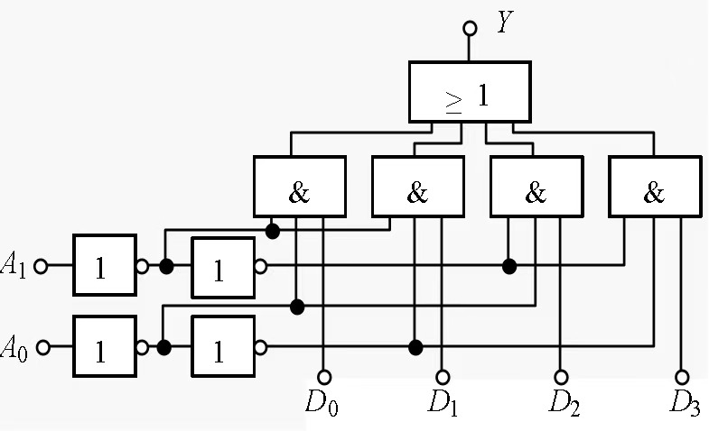

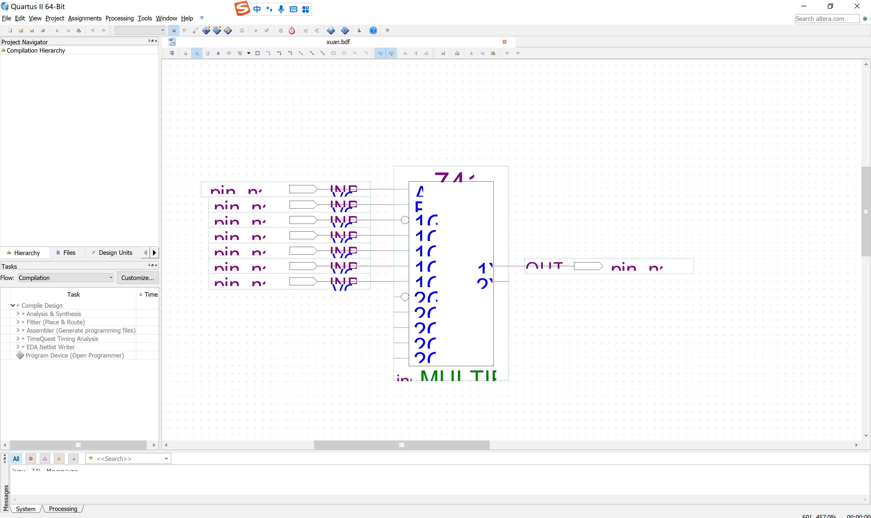

74LS153真值表：

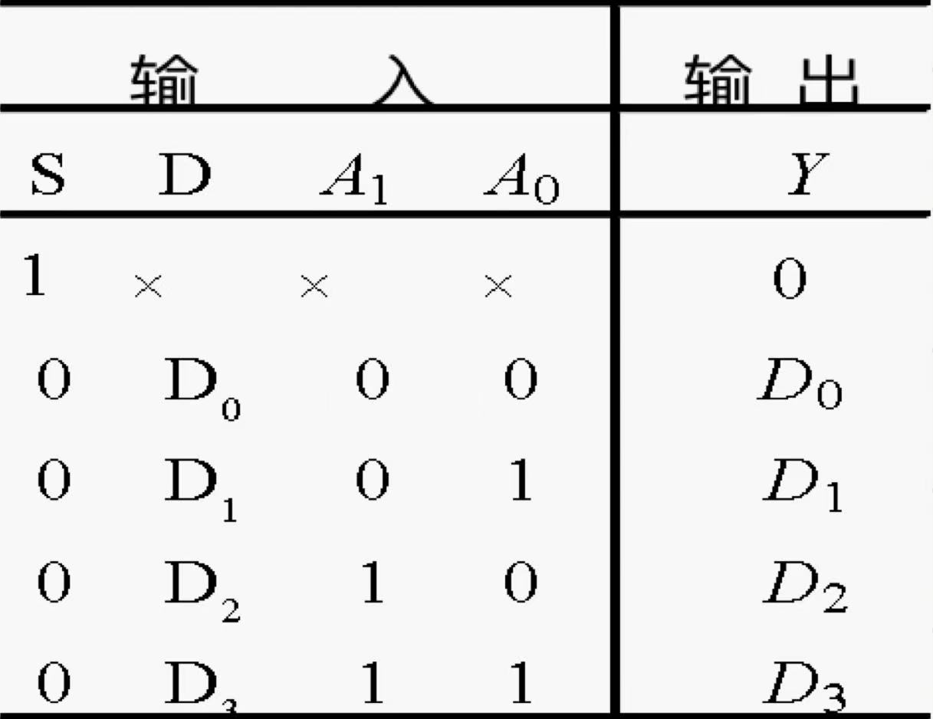

逻辑表达式为：

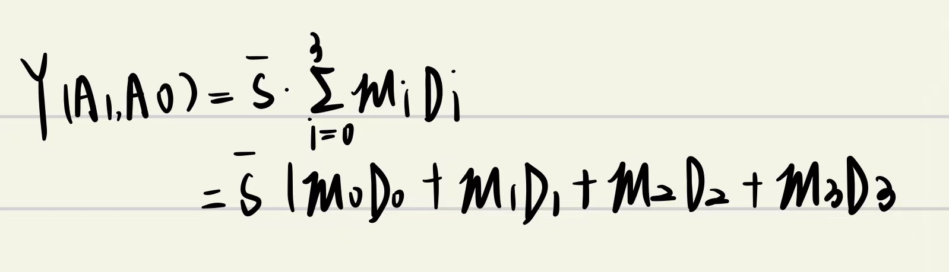

2、数据选择器扩展的原理：以将4选1扩展为8选1为例

由于4选1数据选择器只有两个地址输入端，只需要将其中一个地址作为使能端分别控制两个4选1数据选择器，当该地址输入端输入0时，其中一个数据选择器工作；当地址输入端输入1时，另一个数据选择器工作，从而将数据输入端扩展到8个。

逻辑电路图如下：

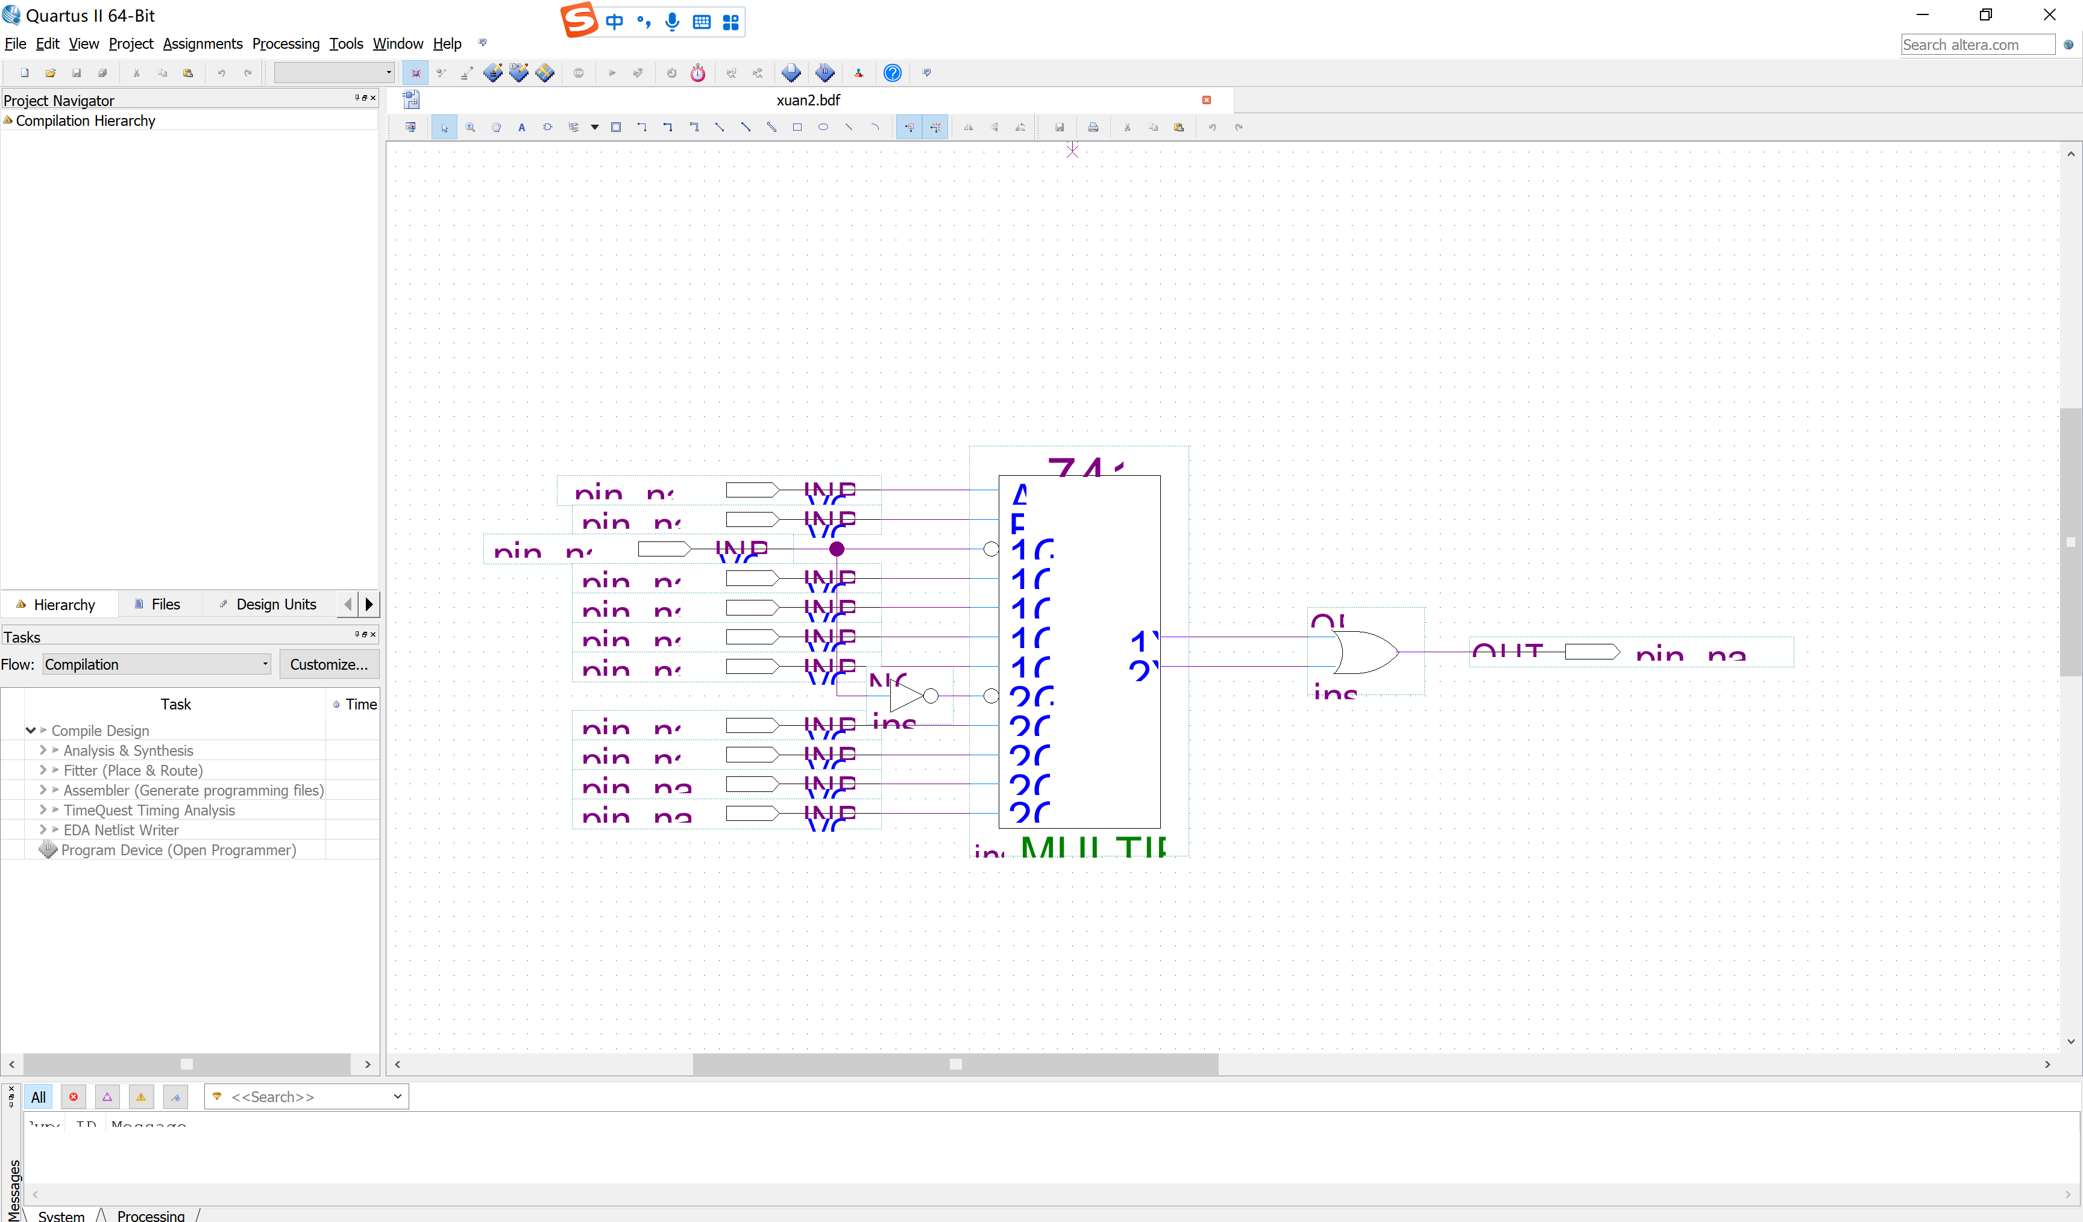

3、用数据选择器实现组合逻辑电路

基本原理

数据选择器的主要特点:

(1)具有标准与或表达式的形式。

(2)提供了地址变量的全部最小项。

(3) 一般情况下，D,可以当作一个变量处理。

因为任何组合逻辑函数总可以用最小项之和的标准形式构成。所以，利用数据选择器的输入D,来选择地址变量组成的最小项m,可以实现任何所需的组合逻辑函数。

4、部分常用数据选择器

74LS150：16选1数据选择器，反码输出

74LS151：8选1数据选择器，原、反码输出

74LS153：双4选1数据选择器

74LS157：2选1数据选择器

****四、实验内容及数据处理：****

1、数据选择器扩展的原理：将4选1扩展为8选1

电路设计：



根据实验结果列写真值表:

|  |  |  |  |
| --- | --- | --- | --- |
| 输入 |  |  | 输出 |
| A | B | C | Y |
| 0 | 0 | 0 | D0 |
| 0 | 0 | 1 | D1 |
| 0 | 1 | 0 | D2 |
| 0 | 1 | 1 | D3 |
| 1 | 0 | 0 | D4 |
| 1 | 0 | 1 | D5 |
| 1 | 1 | 0 | D6 |
| 1 | 1 | 1 | D7 |

2、利用8选1的数据选择器74151实现四人多数表决器

电路设计：

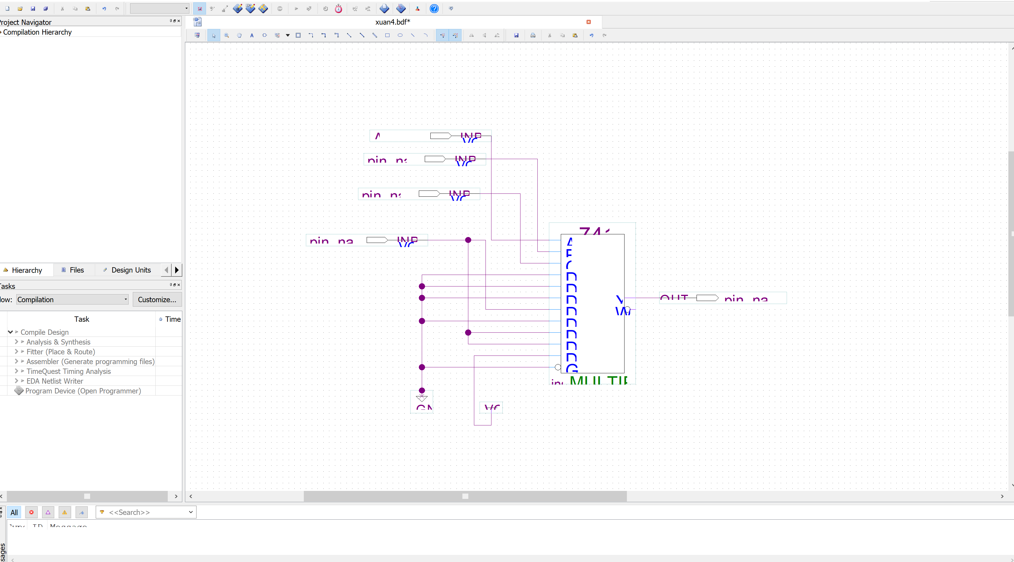

根据要求列写真值表：

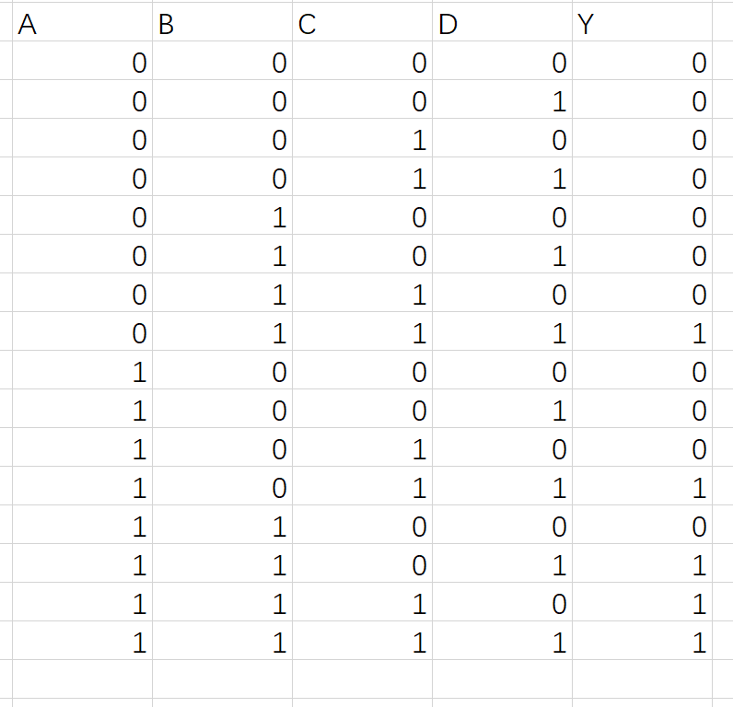

根据真值表列写逻辑函数表达式并化简含为最小项的表达式：

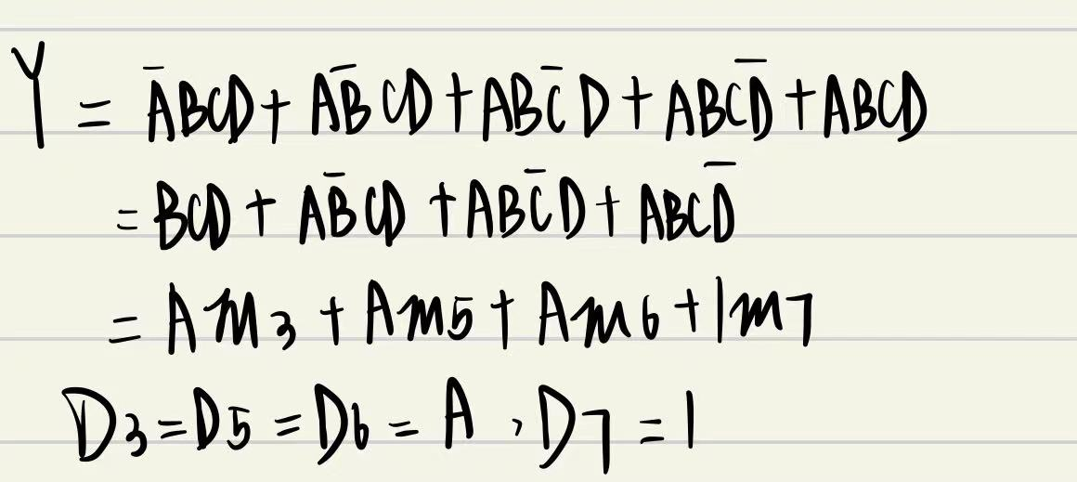

****五、实验讨论：****

通过本次实验，我进一步熟悉了QUARTUS软件的使用，加深了对QUARTUS软件的数字电路设计方法和FPGA的数字电路硬件设置以及调试方法的了解，并运用QUARTUS软件仿真逻辑电路来验证了74LS153芯片及其延申出的组合电路的真值表，并运用74LS153芯片完成了三人表决器的搭建，收获颇丰。